Преподаватель: Клышников Игорь Дмитриевич
Группа 4 ТА
МДК.02.01 Управление коллективом исполнителей
Дата проведения: 27.03.2020 г.

Практическое занятие №26
Тема: Построение структуры управления производственным участком. Определение типа организационной структуры.

Цели занятия: научиться анализировать деятельность структурного подразделения предприятия.

Для выполнения работы необходимо знать:
– типы организационных структур;
– виды и назначения структурных подразделений;
– делегирование полномочий.

Для выполнения работы необходимо уметь:
– находить и использовать необходимую экономическую информацию;
– строить организационную структуру управления структурного подразделения согласно данным штатного расписания.

ВРЕМЯ ВЫПОЛНЕНИЯ: 90 минут

ХОД РАБОТЫ:
Задание №1

Как называется структура управления если группирование конкретных должностей в отделы. Строится на основе общих видов деятельности. (Функциональная)
Начертите схему этой структуры управления.

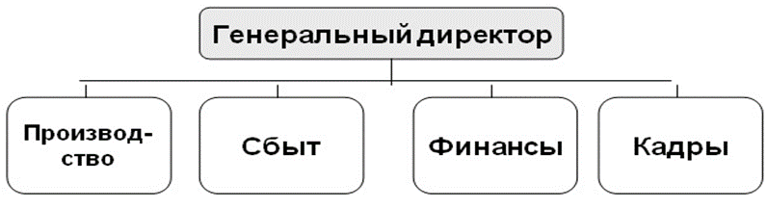

Задание №2
Как называется структура управления если каждым подразделением руководит управленец, осуществляющий единоличное руководство подчиненными сотрудниками и сосредоточивший в себе все функции управления. Данный управленец в свою очередь подчиняется вышестоящему управленцу.( Линейная структура)
Начертите схему этой структуры управления.
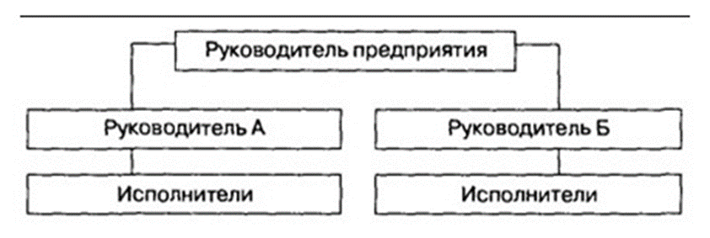

Задание №3
Как называется структура управления если она предполагает одновременное группирование на одном уровне управление по нескольким критериям.
( Матричная структура)

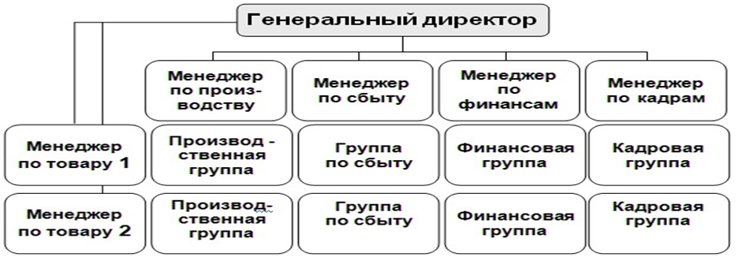
Задание №4
Как называется структура управления, если назначение функциональных служб заключается в подготовке для линейных руководителей данных, чтобы те в свою очередь могли принять компетентное решение.
(Линейно-функциональная структура)

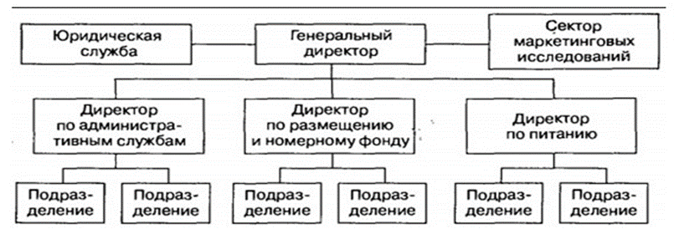
Задание №5
Как называется структура управления если критерием группирования должностей в дивизионы (отделы) выступают виды выпускаемой предприятием продукции, группы потребителей или регионы.( Дивизиональная структура управления)

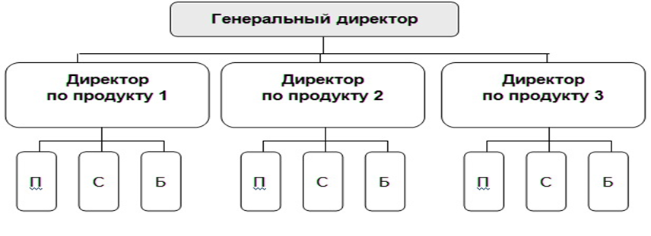
Оформите отчет в тетрадях для практических занятий по МДК.02.01
ОТЧЕТ должен содержать:
1. Название работы.
2. Цели работы.
3. Задание.
4. Результаты практического занятия.
5. Выводы.

ПРИМЕЧАНИЕ:
1. Работа выполняется коллективно с индивидуальным оформлением отчета.
2. Необходимые рекомендации и пояснения по выполнению работы дает преподаватель.
3. Отчет должен быть выполнен аккуратно в соответствии с требованиями.

КОНТРОЛЬНЫЕ ВОПРОСЫ

1. Понятие организационной структуры.
Под организационной структурой управления понимается упорядоченная совокупность взаимосвязанных элементов, находящихся между собой в устойчивых отношениях, обеспечивающих их функционирование и развитие как единого целого.
2. Элементами структуры являются:
отдельные работники, службы и другие звенья аппарата управления.
3. В рамках структуры протекает управленческий процесс-
движение информации и принятие управленческих решений
4. Структура управления характеризуется наличием связей между ее элементами:
горизонтальные связи носят характер согласования и являются, как правило, одноуровневыми;
вертикальные связи – это связи подчинения, которые возникают при наличии нескольких уровней управления, вертикальные связи бывают линейными и функциональными
5.Существуют несколько типов организационных структур управления предприятием: линейная, функциональная, линейно-функциональная, дивизиональная, матричная.

Преподаватель: Клышников Игорь Дмитриевич
Группа 4 ТА
МДК.02.01 Управление коллективом исполнителей
Дата проведения: 27.03.2020 г.
Практическое занятие №27
Тема: Составление различных организационных структур АТП. Определение вида организационной структуры АТП
Цели занятия: продолжить формирование навыков по составлению организационных структур предприятия автотранспорта.
Для выполнения работы необходимо знать:
– значение и сущность организационных структур;
– основные элементы и виды организационных структур.

Для выполнения работы необходимо уметь:
– находить и использовать необходимую экономическую информацию;
– выявлять организационные структуры автомобильного транспорта.

ВРЕМЯ ВЫПОЛНЕНИЯ: 90 минут

ХОД РАБОТЫ:

Задание 1. Составьте организационную структуру управления автотранспортного предприятия: линейную, функциональную и матричную структуру.

Штат сотрудников включает следующие должности:

- Коммерческий директор;
- Заместитель директора по коммерческим вопросам;
- Главный бухгалтер;
- Заведующий складом;
- Грузчики;
- Юрист консультант;
- Мастер цеха;
- Начальник отдела кадров;
- Главный инженер;
- Наладчик;
- Инженер-механик;
- Заместитель директора по сбыту;
- Механики;
- Кладовщик;
- Начальник автоколонны;
- Заместитель директора по эксплуатации;
- Главный диспетчер;
- Менеджер;
- Водители;
- Инженер по технике безопасности;
- Ремонтные рабочие;
- Мастера зоны ТО;
- Мастер зоны ТР;
- Кассир;
- Диспетчер;
- Главный механик;
- Слесари;
- Бухгалтер расчетчик;
- Экономист;
- Сварщик;

Охарактеризовать полученные организационные структура с точки зрения преимуществ и недостатков. Заполнив таблицу.

Таблица - Преимущества и недостатки организационной структуры
Преимущества | Недостатки

Задание 2. Составить организационную штабную структуру предприятия, если дано:
- директор,
- главный инженер,
- технический отдел,
- заместитель директора по коммерческим вопросам,
- бухгалтерия,
- информационный отдел,
- отдел планирования,
- отдел кадров,
- заместитель директора по кадровым и социальным вопросам,
- главный экономист,
- отдел материально- технического обеспечения,
- отдел сбыта,
- финансовый отдел,
- отдел стандартизации,
- ремонтный цех,
- основные цеха,
- транспортный отдел,
- отдел маркетинга,
- отдел технического контроля,
- отдел организации труда и заработной платы,
- начальник производства,
- инструментальный цех.
Оформите отчет в тетрадях для практических занятий по МДК. 02.01
ОТЧЕТ должен содержать:
1. Название работы.
2. Цели работы.
3. Задание.
4. Результаты практического занятия.
5. Выводы.

ПРИМЕЧАНИЕ:
1. Работа выполняется коллективно с индивидуальным оформлением отчета или группами (по 2-3 человека).
2. Необходимые рекомендации и пояснения по выполнению работы дает преподаватель.
3. Отчет должен быть выполнен аккуратно в соответствии с требованиями.

КОНТРОЛЬНЫЕ ВОПРОСЫ

- Организационные структуры автотранспортного предприятия, и их специфика.
- Основные отделы и подразделения автотранспортного предприятия.
- Линейная организационная структура: назначение, сущность, преимущества и недостатки;
- Матричная организационная структура: назначение, сущность, преимущества и недостатки;
- Линейно-штабная организационная структура: назначение, сущность, преимущества и недостатки;
- Дивизионная организационная структура: назначение, сущность, преимущества и недостатки.

